**PRÁCTICA 1 ESTADÍSTICA APLICADA**

**1. Calcula las ventas (*sales*) medias y medianas de las compañías de España (*Spain*), y de las compañías en el grupo de países formado por Reino Unido (*United Kingdom*), Francia (*France*) y Alemania (*Germany*). Explica brevemente a qué se debe la diferencia entre las medias y las medianas obtenidas en cada caso.**

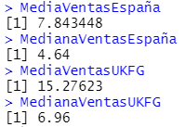

Se observa que la media del grupo de países es aproximadamente el doble que la de España. Las ventas de España se mueven en un intervalo de [0.49, 29.84] mientras que el grupo de los otros tres países se mueve en [0.41, 232.57] donde muchas ventas superan los 50 (los valores son X* 10^9 US$). Es por ello, que las ventas de mayor dinero hacen que las medias disten tanto entre ellas.

Por otro lado, las medianas son valores más próximos, ya que los valores extremos (las ventas de mayor y menor beneficio) no afectan directamente en su cálculo.

**2. Encuentra todas las compañías españolas con beneficios (*profits*) negativos o pérdidas.**

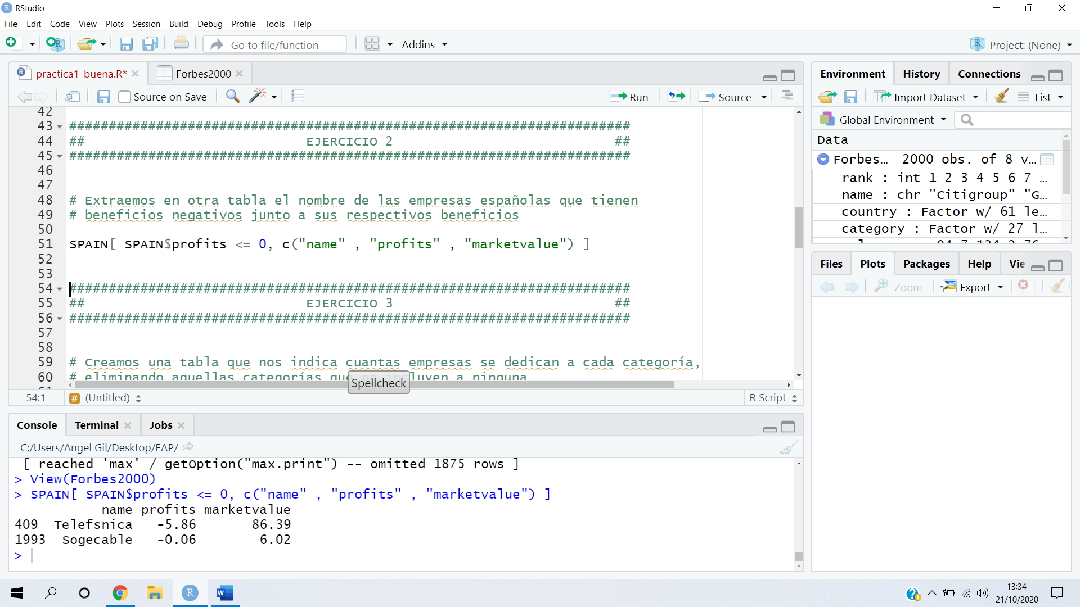

Las compañías españolas con profits negativos son Telefónica y Sogecable, con pérdidas de 5.86 y 0.06 (x10^9 US$) respectivamente.

Respecto a Sogecable, que ocupa el puesto 1993, las pérdidas apenas suponen un 1% de su valor de mercado.

Telefónica, que ocupa el puesto 409, sí ha sufrido mayores pérdidas, al bajar sus beneficios en torno a un 6.35% con respecto a su valor de mercado.

**3. ¿Cuál es el sector de actividad (*category*) mayoritario de las compañías situadas en España? Investiga cómo usar la función *droplevels* para eliminar en la salida de table los sectores sin compañías.**

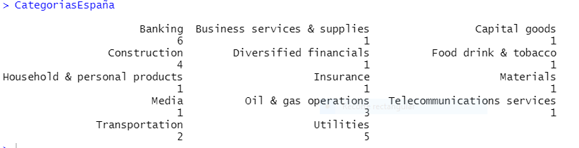  
  
 El sector de actividad mayoritario en España es el de la banca (*banking*), con 6 empresas dentro de la lista, seguido de cerca por los sectores de servicios públicos (*utilities*) con 5 compañías y el de la construcción (*construction*) con 4.

**4. Para las 50 compañías con mayores ventas, realiza un gráfico de los activos (*assets*) de la compañía contra su valor bursátil (*marketvalue*). Identifica cada observación de este gráfico con el nombre del país (*country*) correspondiente (puedes usar la función *text* u otra opción que prefieras). Si usas *text*, para que el gráfico no quede demasiado desordenado puede que tengas que abreviar el nombre de los países usando el comando abbreviate.**

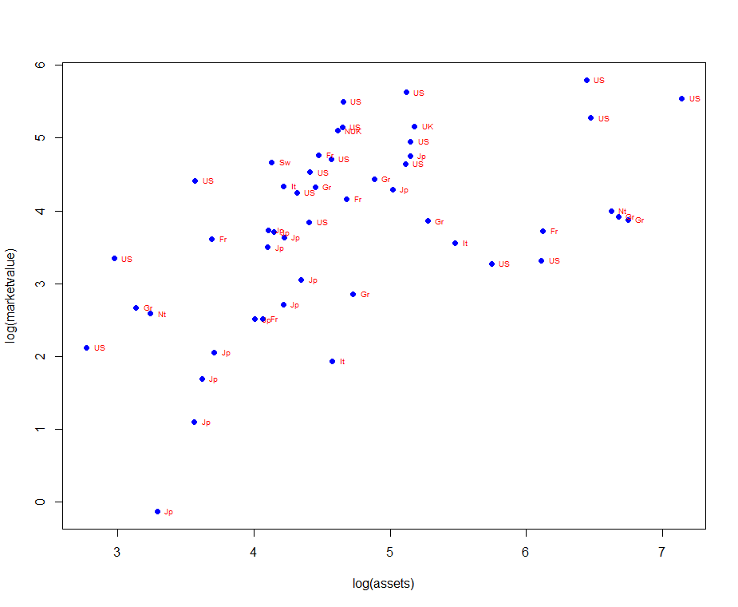  
  
 En el gráfico predominan las Empresas de Estados Unidos (US) y Japón (Jp). Aparecen también empresas europeas, principalmente de Alemania (Gr), Francia (Fr), Italia (It) y Holanda (Nt). Aparecen también una empresa suiza (Sw) y otra noruega (NOR).

**5. Calcula el valor medio, mediano, la desviación típica y el rango intercuartílico de las ventas de las compañías en cada país que aparece en el conjunto de datos Forbes2000, y obtén el número de compañías de cada país que tienen un beneficio superior a 5 x 109 US$.**

Comenzamos mostrando por orden alfabético la tabla con el valor medio de las ventas de cada país que aparece en la lista:

De la misma forma, la tabla con las medianas:

A continuación, la tabla con las desviaciones típicas:

Igualmente, la tabla con los rangos intercuartílicos:

Para terminar, la tabla con el número de compañías de cada país que tienen un beneficio superior a 5 x 109 US$.

